10. Работа с мультимедиа

10.1. Работа с видео
Для работы с видеоматериалами в стандартном наборе виджетов Android определен класс VideoView, который позволяет воспроизводить видео.
Какие форматы видео можно использовать? Android поддерживает все те же форматы видео, что и HTML 5, в частности, формат MPEG-4 H.264 (еще известный как WebM), который является оптимальным для Android. Но также можно использовать распространенные форматы MPEG4 H.264 AVC (.mp4) и MPEG4 SP (.3gp)
VideoView может работать как с роликами, размещенными на мобильном устройстве, так и с видеоматериалами из сети. В данном случае используем видеоролик, размещенный локально. Для этого добавим в проект какой-нибудь видеоролик. Обычно видеоматериалы помещают в проекте в папку res/raw. По умолчанию проект не содержит подобной папки, поэтому добавим в каталог res подпапку raw. Для этого нажмем на папку res правой кнопкой мыши и в появившемся меню выберем New -> Directory:

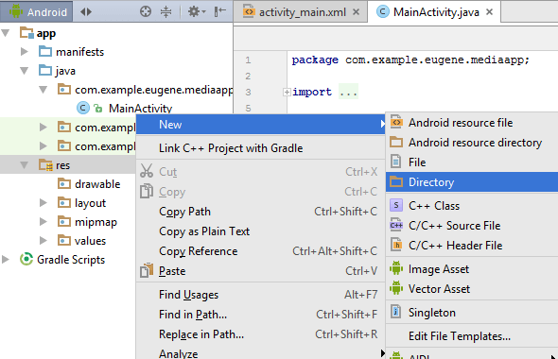
В открывшемся после этого окне введем raw в качестве названия для папки:
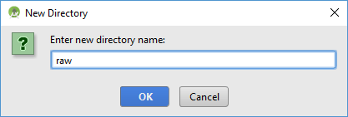
После добавления папки raw скопируем в нее какой-нибудь видеофайл:

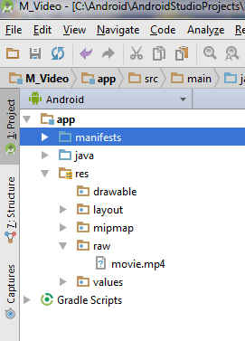
Теперь определим функционал для его воспроизведения. Для этого в файле activity_main.xml укажем следующий код:
<?xml version="1.0" encoding="utf-8"?>
<LinearLayout xmlns:android="http://schemas.android.com/apk/res/android"
xmlns:app="http://schemas.android.com/apk/res-auto"
android:layout_width="match_parent"
android:layout_height="match_parent"
android:orientation="vertical">
<LinearLayout
android:layout_width="match_parent"
android:layout_height="wrap_content">
<Button
android:layout_width="wrap_content"
android:layout_height="wrap_content"
android:text="Play"
android:onClick="play"/>
<Button
android:layout_width="wrap_content"
android:layout_height="wrap_content"
android:text="Pause"
android:onClick="pause"/>
<Button
android:layout_width="wrap_content"
android:layout_height="wrap_content"
android:text="Stop"
android:onClick="stop"/>
</LinearLayout>
<VideoView android:id="@+id/videoPlayer"
android:layout_gravity="center"
android:layout_height="match_parent"
android:layout_width="match_parent"/>

</LinearLayout>
Для управления воспроизведением видео здесь определены три кнопки: для запуска видео, для паузы и для его остановки.
И также изменим код MainActivity:
import android.net.Uri;
import android.support.v7.app.AppCompatActivity;
import android.os.Bundle;
import android.view.View;
import android.widget.VideoView;

public class MainActivity extends AppCompatActivity {

VideoView videoPlayer;
@Override
protected void onCreate(Bundle savedInstanceState) {
super.onCreate(savedInstanceState);
setContentView(R.layout.activity_main);

videoPlayer = (VideoView)findViewById(R.id.videoPlayer);
Uri myVideoUri= Uri.parse( "android.resource://" + getPackageName() + "/" + R.raw.movie);
videoPlayer.setVideoURI(myVideoUri);
}

public void play(View view){
videoPlayer.start();
}
public void pause(View view){
videoPlayer.pause();
}
public void stop(View view){
videoPlayer.stopPlayback();
videoPlayer.resume();
}
}
Во-первых, чтобы управлять потоком воспроизведения, нам надо получить объект VideoView: videoPlayer = (VideoView)findViewById(R.id.videoPlayer);
Чтобы указать источник воспроизведения, необходим объект Uri. В данном случае с помощью выражения Uri myVideoUri= Uri.parse("android.resource://" + getPackageName() + "/" + R.raw.gu); получаем адрес видеоролика внутри пакета приложения.
Строка URI имеет ряд частей: сначала идет Uri-схема (http:// или как здесь android.resource://), затем название пакета, получаемое через метод getPackageName(), и далее непосредственно название ресурса видео из папки res/raw, которое совпадает с названием файла.
Затем этот Uri устанавливается у videoPlayerа: videoPlayer.setVideoURI(myVideoUri);
Чтобы управлять видеопотоком, обработчики нажатия кнопок вызывают соответствующее действие:

public void play(View view){
videoPlayer.start();
}
public void pause(View view){
videoPlayer.pause();
}
public void stop(View view){
videoPlayer.stopPlayback();
videoPlayer.resume();
}
Метод videoPlayer.start() начинает или продолжает воспроизведение.
Метод videoPlayer.pause() приостанавливает видео.
Метод videoPlayer.stopPlayback() полностью останавливает видео.
Метод videoPlayer.resume() позволяет снова начать воспроизведение видео с начала после его полной остановки.
При запуске приложения мы сможем с помощью кнопок управлять воспроизведением:

